# ****Профилактика отравлений лекарствами у детей****

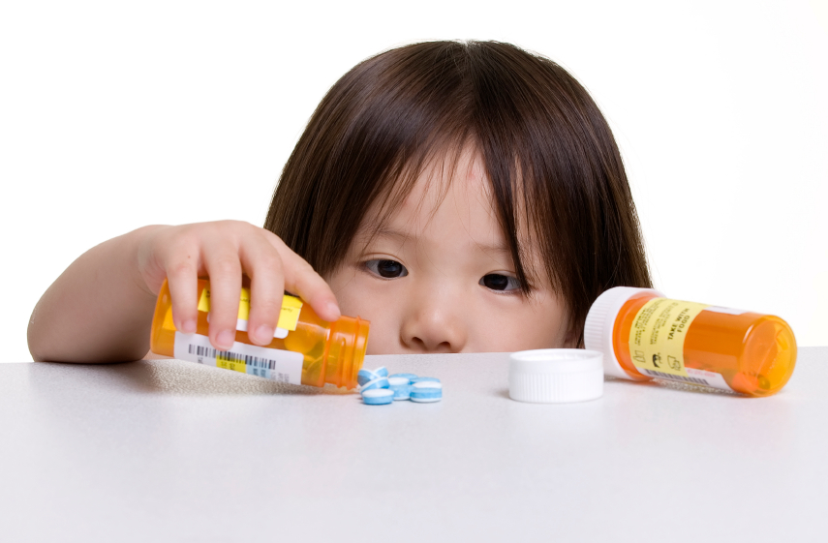

В большинстве случаев родители не могут точно знать, насколько опасно принятое ребенком лекарство и насколько велика доза.

Множество лекарственных отравлений характеризуются тем, что непосредственно после приема препарата никаких опасных симптомов не возникает, а через несколько часов состояние ребенка резко ухудшается.

Не ждите появления симптомов! Отравление лекарствами — однозначный повод для обращения за медицинской помощью.

**Профилактика**

* Внимательно читайте инструкции к лекарствам, не стесняйтесь задавать врачам вопросы и переспрашивать, убедитесь в том, что вы не перепутали миллилитры (мл) и миллиграммы (мг).
* Храните лекарства только в оригинальных упаковках в недоступном для детей месте, в закрывающемся шкафчике или контейнере (аптечке).
* Контролируйте сроки годности лекарств.
* Если вы решили избавиться от просроченного лекарства, позаботьтесь о том, чтобы ребенок (или животные) не обнаружили его в мусорном ведре.
* Прежде чем давать ребенку лекарство убедитесь в том, что следует давать именно его —  прочтите название на упаковке, перечитайте врачебные назначения.
* Не давайте детям своих (взрослых) лекарств и не принимайте лекарства в присутствии детей, чтобы исключить ненужные подражания.
* Не давайте лекарства в темноте.
* Не поленитесь спрятать лекарство после использования.
* Не называйте лекарства «вкусными» словами (конфеткой, соком и т. п.)
  1. **Не храните лекарства в легкодоступных местах**

Не храните лекарства в легкодоступных для ребенка местах: в ящиках стола, на полках шкафов, в коробках на буфете, в холодильнике. Идеальным вариантом будет шкаф, который замыкается на ключ. Ни в коем случае нельзя хранить лекарства в детской комнате.

* 1. **Держите сумку с таблетками подальше**

Не носите таблетки в сумке или кошельке, а если без этого никак не обойтись, то держите вашу сумку и кошелек всегда закрытыми и в труднодоступном для детей месте.

* 1. **Не оставляйте лекарства открытыми**

Никогда не оставляйте лекарства открытыми, не выкладывайте их на стол, даже если вы больны и принимаете лекарство каждые полчаса. Лучше лишний раз подняться, чем исправлять последствия вашей лени. Старайтесь не принимать лекарства при ребенке, если это невозможно, то всегда объясняйте, зачем вы это делаете, и обязательно расскажите ребенку, что принимать лекарства самостоятельно ни в коем случае нельзя.

* 1. **Не называйте таблетки леденцами**

Если ребенок болеет, ни в коем случае не давайте таблетки ему в руки. Лучше если лекарство он получит из ваших рук. Уговаривая ребенка принять лекарство, не называйте его леденцами или конфетами. Объясните, что это лекарство необходимо для того, чтобы он быстрее поправился.

* 1. **Следите за сроком годности лекарств**

Всегда следите за сроком годности лекарств и за содержимым вашей аптечки. Недопустимо, чтобы в ней находились просроченные лекарства или таблетки без упаковки.